
МИНИСТЕРСТВО ОБРАЗОВАНИЯ
РЕСПУБЛИКИ ТЫВА
(Минобр РТ)

ПРИКАЗ

от «___» августа 2023 г. № ____-д
г. Кызыл

Об утверждении календаря профилактических событий общеобразовательных организаций Республики Тыва
на 2023-2024 учебный год

В целях создания условий по обеспечению психологической безопасности учебно-воспитательного процесса и повышения духовно-нравственного развития участников образовательного процесса, также профилактики дезадаптивного поведения среди обучающихся общеобразовательных организаций Республики Тыва, ПРИКАЗЫВАЮ:
1.Утвердить прилагаемый календарь профилактических событий общеобразовательных организаций Республики Тыва на 2023-2024 учебный год (далее – календарь).
2.Рекомендовать руководителям органов местного самоуправления, осуществляющим управление в сфере образования и государственных общеобразовательных организаций назначить ответственное лицо за обеспечение своевременного исполнения мероприятий календаря и направления сводных отчетов до 10 числа следующего за отчетным периодом на электронную почту rzpmss@yandex.ru.
3.Контроль за исполнением настоящего приказа возложить на первого заместителя министра образования Республики Тыва Сояна О.Н.

Министр Е.В.Хардикова

Монгуш А.З. 5-33-20

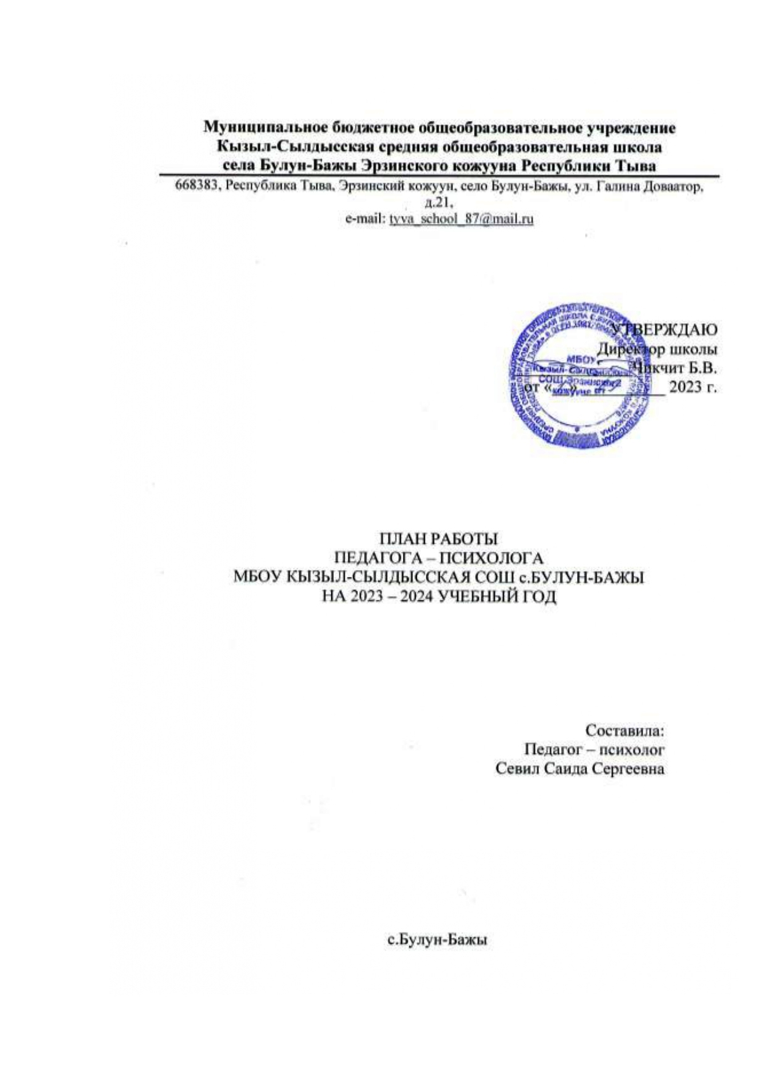

Календарь профилактических событий МБОУ Кызыл-Сылдысская СОШ

на 2023-2024 учебный год

№  п/п | Мероприятия | Сроки | Контингент | Ответственные исполнители
 | Мониторинг деятельности педагогов-психологов, учителей-логопедов, учителей-дефектологов и тьюторов | с 28 августа по 6 сентября 2023 г. | педагоги-  психологи, учитель-  логопед, учитель-  дефектолог | заместитель директора по ВР
 | Открытие и организация деятельности подростковых центров в школе | в  течение года | 7-11 классы | социальные педагоги, педагоги-психологи,  классные руководители,  педагоги-организаторы
 | Создание реестра программ и проектов по профилактике негативных проявлений между несовершеннолетних | в  течение года | 1-11 классы | педагоги-психологи
 | Организация работы клубов «Юные помощники педагога-психолога» | в  течение года | активисты 1-11 классов, в том числе дети участников СВО на Украине  и  обучающиеся, состоящие в разных профилактических учетах | педагоги-психологи
 | Психологическое сопровождение детей из семей участников Специальной военной операции | в  течение года | 1-11 классы | педагоги-психологи, классные руководители
 | Психологическое сопровождение выпускников | в  течение учебного года | 9 и 11 классы | педагоги-психологи, классные руководители 9 и 11 классов
 | Психологическое сопровождение первоклассников | I-е  полугодие  2023-2024  учебного  года | 1 классы | педагоги-психологи, классные руководители 1-х классов
 | Супервизия, интервизия и Балинтовская группа для повышения профессионального мастерства и профилактики эмоционального выгорания | ежеквартально | педагоги-  психологи | методическое объединение педагогов-психологов, ГБУ РЦПМСС «Сайзырал», общественные объединения и сообщества психологов (по согласованию)
 | Профилактика профессионального выгорания педагогов «Сохрани себя».  Личностный рост педагогов и механизмы от профессионального выгорания «Ресурсы и отдых в жизни педагога».  День психологической разгрузки. | ежеквартально | педагоги | педагоги-психологи
 | Мастер-класс «Технология тайм-менеджмент в работе современного педагога» | октябрь  2023 г.  в рамках МПБ | педагоги | педагоги-психологи
 | Проведение прямых эфиров, мастер-классов и онлайн-тренировок по вопросам воспитания, обучения и развития детей и подростков | ежемесячно | родители,  педагоги | педагоги-психологи
 | Работа психолого-педагогических консилиумов | в каждую четверть | члены | администрация ОО
 | Внедрение интерактивного приложения «Я могу» по работе с участниками образовательного процесса (скачивание и загрузка через Плей Маркет (Рley market), Апп Стор (App Store) | в  течение года | дети,  родители,  педагоги | администрация ОО
 | Использование в работе методической рекомендации «Навигатор профилактики» (комплект памяток по профилактике девиантного поведения обучающихся, разработанный ФГБОУ ВО МГППУ). Материалы опубликованы на официальном сайте ФГБОУ ВО "Московский государственный психолого-педагогический университет" и доступны по ссылке: https://mgppu.ru/about/publications/deviant_behaviour | в  течение года | дети, родители, педагоги | педагоги-психологи, социальные педагоги, классные руководители
 | Реализация проекта по пропаганде здорового образа жизни «Кадык салгал» | в  течение года | 1-11 классы | педагоги-психологи, социальные педагоги, классные руководители
 | Реализация программ родительского всеобуча по предупреждению возможного неблагополучия в поведении у детей и подростков «Заботливый родитель», «Азбука счастливой семьи» | в  течение года | родители | педагоги-психологи
 | Реализация профилактических программ «Грань счастливых отношений» («Кыстын будужу», «Эр чол»), «Хрустальные грани материнства» | в  течение года | 1-11 классы | социальные педагоги, классные руководители, педагоги-психологи,
 | Акция «Минута Телефона доверия», «Тропа доверия», «Компас доверия» | 1 -10 сентября 2023 г.,  8-20 января 2024 г.,  17 мая  2024 г. | 1-11 классы | педагоги-  психологи, социальные педагоги, классные руководители
 | Проведение информационной кампании по сбору согласий и проведение по единой методике социально-психологического тестирования на раннее выявление склонности к асоциальному поведению | 15 сентября – 14 октября 2023 г. | 7-11 классы  родители (законные представители) | педагоги-психологи, социальные педагоги, классные руководители, учителя информатики
 | Мониторинг психологического здоровья обучающихся (МПЗ) | 18 сентября – 28 октября 2023 г. – I этап | 1-11 классы | педагоги-психологи,  классные руководители
 | Мониторинг психологического здоровья обучающихся (МПЗ) | 26 февраля по 23 марта 2024 г. – II этап | учащиеся группы риска | педагоги-психологи,  классные руководители
 | Разработка и реализация индивидуальных программ сопровождения на детей группы повышенного внимания педагогов-психологов | ноябрь  2023 г. | учащиеся группы риска | педагоги-психологи,  классные руководители,  социальные педагоги
 |  | апрель  2024 г. | учащиеся группы риска
 | Месячник психологической безопасности (МПБ), проведение мероприятий для участников образовательных отношений, направленных на формирование у детей позитивного мышления, рисков и угроз современной интернет среды несовершеннолетних, жестокого обращения, преступлений против половой неприкосновенности и других форм деструктивного поведения, употребления психоактивных веществ и принципов здорового образа жизни. | с 2 октября по 31 октября  2023 г.;  с 1 по 31  марта  2024 г. | 1-11 классы,  родители,  педагоги | педагоги-психологи, социальные педагоги, классные руководители
 | Анкетирование среди старших классов по направлениям «Мое репродуктивное здоровье», «Информированность о ранних половых связях». Диагностика ценностных ориентаций личности школьника | октябрь  2023 г.  в рамках МПЗ | 7-10 классы | социальные педагоги, классные руководители
 | Неделя психологии,  направленная на формирование позитивных жизненных установок, стрессоустойчивости и развитие ценностно-смысловой сферы личности и ценностного самоопределения обучающихся | ежемесячно  3-я неделя месяца | 1-11 классы,  родители,  педагоги-  психологи | педагоги-психологи, социальные педагоги, классные руководители
 | Организация деятельности службы примирения, направленной на разрешение конфликтов, улучшение межличностных отношений | в  течение года | 1-11 классы | социальные педагоги, классные руководители, педагоги-психологи
 | Интерактивные занятия для детей, подростков и молодежи «Юный медиатор и «Курс юного переговорщика», «Сохрани жизнь» | ежемесячно | юные медиаторы-  волонтеры | социальные педагоги, классные руководители, педагоги-психологи
 | Тренинги «Территория общения», «Путь в профессию»; дискуссионные «круглые столы»; мероприятия, являющиеся альтернативными отклоняющемуся поведению (экскурсии, творческие проекты, кружки по интересам и др. | ежемесячно | 7-11 классы | педагоги-психологи
 | Профилактическая акция ко дню солидарности в борьбе с терроризмом (3 сентября) | 2 и 4 сентября  2023 г. | 1-11 классы | классные руководители, социальные педагоги, педагоги-психологи
 | Профилактическая акция ко Дню трезвости (11 сентября) | 11  сентября  2023 г. | 7-11 классы | социальные педагоги,  классные руководители,  педагоги-психологи
 | Творческая лаборатория ко Дню психического здоровья  (10 октября) | 10  октября  2023 г. | 1-11 классы | педагоги-психологи
 | Коллективно-творческие дела, приуроченные ко Дню толерантности | 16  ноября  2023 г. | 1-11 классы | социальные педагоги,  педагоги-психологи,  классные руководители
 | Форум педагогов-психологов образования РТ (22 ноября) | 22  ноября  2023 г. | педагоги-  психологи  общеобразовательных организаций | ГБУ РЦПМСС «Сайзырал»
 | Информационно-профилактическая акция к Всемирному дню борьбы со СПИД | 1 декабря  2023 г. | 8-11 классы | педагоги-психологи, социальные педагоги, классные руководители
 | Неделя детей-инвалидов | 1-7 декабря 2023 г. | 1-11 классы | социальные педагоги, классные руководители и педагоги-психологи
 | XII республиканское совещание педагогов-психологов | январь  2024 г. | педагоги-  психологи | ГБУ РЦПМСС «Сайзырал»
 | Психологический профилакторий по предупреждению ПАВ | февраль 2024 г. | 1-11 классы | классные руководители, социальные педагоги, педагоги-психологи
 | Муниципальный этап Всероссийского конкурса профессионального мастерства «Педагог-психолог» | март-  апрель  2024 г. | педагоги-  психологи | администрация ОО
 | Всероссийская неделя, посвященная Всемирному дню распространения информации об аутизме | с 28 марта по 2 апреля 2024 г. | дети, родители,  педагоги | дефектологи, логопеды, педагоги-психологи, социальные педагоги
 | Республиканский конкурс среди клубов «Юные помощники педагогов-психологов» в том числе «Юные медиаторы»/«Юные переговорщики» | апрель  2024 г. | члены,  активисты,  волонтеры | педагоги-психологи,  социальные педагоги,  классные руководители
 | Республиканская межведомственная акция «Телефон доверия: помощь всегда рядом» | апрель  2024 г. | 1-11 классы | педагоги-психологи, социальные педагоги, классные руководители
 | Дискуссия, приуроченная к Всемирному дню борьбы с курением | 31 мая  2024 г. | 5-11 классы | социальные педагоги, классные руководители
 | Мониторинг педагогов-психологов, привлеченных к ЛОК | с 20 по 31 мая  2024 г. | педагоги-  психологи | администрация ОО
 | Профилактическая акция «Международный день борьбы с наркоманией и незаконным оборотом наркотиков» | 26 июня  2024 г. | 8-11 классы | педагоги-психологи, социальные педагоги, классные руководители
 | Психологическая акция «Радуга настроения»,  творческие психологические мастерские «Календарь эмоций» | июнь-  август  2024 г. | 1-11 классы | педагоги-психологи
 | Социально-психологический десант | июнь – август  2024 г. | обучающиеся с девиантным поведением и группы риска | социальные педагоги, классные руководители,  педагоги-психологи

